Содержание

Введение

Дефекты реальных кристаллов

Принцип работы биполярных транзисторов

Поверхностные явления в полупроводниках

Задача 1

Задача 2

Задача 3

Литература

## Введение

В настоящее время невозможно найти какую-либо oтрасль промышленности, в которой не использовались бы электронные приборы или электронные устройства измерительной техники, автоматики и вычислительной техники. Причем тенденция развития такова, что доля электронных информационных устройств и устройств автоматики непрерывно увеличивается. Поэтому современный специалист в области электроники должен знать основные физические принципы и законы, составляющие теоретический фундамент функционирования приборов, устройств и систем, т.е. той техники, творцом которой он призван быть.

Цель контрольной работы - рассмотреть теоретические вопросы, в основном связанные с физическими принципами функционирования электронных приборов и рассмотреть практическое применение теоретических вопросов.

## Дефекты реальных кристаллов

Реальные кристаллы всегда имеют всевозможные дефекты, нарушающие строгую периодичность их структуры и оказывающие сильное влияние практически на все их свойства - электрические, механические, оптические и др. Рассмотрим кратко наиболее важные дефекты кристаллов.

Примеси. Твердые тела сколь угодно высокой степени чистоты всегда содержат примеси. В зависимости от их природы и количества они могут находиться в кристалле или в растворенном состоянии, или в виде более или менее крупных включений. Процесс растворения состоит в том, что примесные атомы внедряются в промежутки между атомами кристалла (рис.1.1, *а)* или замещают часть этих атомов, размещаясь в узлах решетки (рис.1.1, *б).* В первом случае твердый раствор называется раствором внедрения, во втором - раствором замещения. Так как чужеродные атомы по своей физической природе и размерам отличаются от атомов основного кристалла, то их присутствие вызывает искажение решетки.

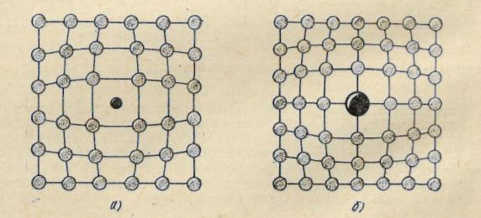

Рис.1.1 Искажение кристаллической решетки в твердых растворах внедрения (а) и замещения (*б)*

Дефекты по Френкелю и по Шоттки. Распределение энергии между атомами твердого тела, как и между молекулами газа и жидкости, является неравномерным. При любой температуре в кристалле имеются атомы, энергия которых во много раз больше или меньше среднего значения, определяемого температурой кристалла. Атомы, обладающие в данный момент достаточно высокой энергией, могут не только удаляться на значительные расстояния от положений равновесия, но и преодолевать потенциальный барьер, созданный соседними атомами, и переходить в новое окружение, в новую ячейку. Такие атомы приобретают способность как бы "испаряться" из своих узлов и "конденсироваться" в междоузлиях (рис.1.2, а). Этот процесс сопровождается возникновением вакантного узла (вакансии) и атома в междоузлии (дислоцированного атома). Такого рода дефекты решетки называются дефектами по Френкелю.

Помимо внутреннего испарения, возможно полное или частичное испарение атомов с поверхности кристалла. При полном испарении атом покидает поверхность кристалла и переходит в пар, при частичном испарении он с поверхности переходит в положение над поверхностью (рис.1.2, б). В обоих случаях в поверхностном слое кристалла образуется вакансия. Путем замещения глубже лежащим атомом вакансия втягивается внутрь кристалла. Такое образование вакансий не сопровождается одновременным внедрением атомов в междоузлия, т.е. появлением дислоцированных атомов. Такого рода вакансии называют дефектами по Шоттки. Их источником могут быть и всевозможные несовершенства кристалла: недостроенные атомные плоскости, границы блоков и зерен, микроскопические трещины и др.

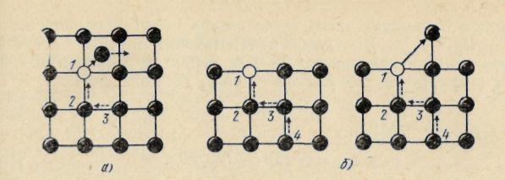

Рис.1.2 Дефекты по Френкелю (*а)* и по Шоттки (*б)*

Равновесная концентрация дефектов в кристалле зависит прежде всего от температуры, так как с ростом температуры увеличивается число атомов, энергия которых оказывается достаточной для преодоления связи с соседями и образования дефекта. В соответствии с законом Больцмана число таких атомов прямо пропорционально ехр ( - *U/kT),*

где *U -* энергия образования дефекта;

*Т -* абсолютная температура кристалла.

Для дефектов по Френкелю число их в кристалле, содержащем *N* узлов, равно

*Nф = ANехр (-Uф/kT), (*1.1)

для дефектов по Шоттки

*NШ = Nexp (-Uui/kT), (*1.2)

где *Uф*, *Uш -* энергия образования дефектов по Френкелю и Шоттки; соответственно;

*А -* число одинаковых междоузлий, приходящееся на один атом решетки.

При образовании дефектов по Френкелю атому, переходящему из узла в междоузлие, необходимо не только разрывать связи с соседними атомами, но и раздвигать их, внедряясь между ними. Это требует затраты значительной энергии и может происходить практически лишь в кристаллах, состоящих из атомов двух сортов, сильно различающихся своими размерами, например в ионных кристаллах NaCl, AgCl, NaBr и др. (ионный радиус Na+ равен 0,095 нм, Ag+ 0,11 нм; ионный же радиус Br - равен 0, 195 нм, С1 - 0,181 нм), а также в твердых растворах внедрения, например в сталях (rFе = 0,126нм, *rс =* 0,077 нм). В кристаллах же с плотной упаковкой однотипных атомов, например в металлических, дефекты по Френкелю возникать практически не могут и основными являются дефекты по Шоттки. Расчет показывает, что в кристалле меди при *Т =* 1000° *С* концентрация вакансий *Nm/N ≈*10-4, концентрация дефектов по Френкелю *Nф /N ≈* 10-39.

## Принцип работы биполярных транзисторов

Для рассмотрения принципа работы биполярного транзистора воспользуемся схемой, приведенной на рис.2.1 Из рисунка видно, что транзистор представляет собой по существу два полупроводниковых диода, имеющих одну общую область - базу, причем к эмиттерному *р-п* переходу приложено напряжение *Е1* в прямом (пропускном) направлении, а к коллекторному переходу приложено напряжение *Е2* в обратном направлении. Обычно |*Е2*| " |*Е1*|. При замыкании выключателей *SA1* и *SA2* через эмиттерный *р-п* переход осуществляется инжекция дырок из эмиттера в область базы. Одновременно электроны базы будут проходить в область эмиттера. Следовательно, через эмиттерный переход пойдет ток по следующему пути: + *Е1, м*иллиамперметр *РА1,* эмиттер, база, миллиамперметр *РА2,* выключатели *SA2* и *SA1,* - *E1.*



Рис.2.1 К пояснению принципа работы транзистора

Если выключатель *SA1* разомкнуть, а выключатели *SA2* и *SA3* замкнуть, то в коллекторной цепи пройдет незначительный обратный ток, вызываемый направленным движением не основных носителей заряда - дырок базы и электронов коллектора. Путь тока: *+Е2,* выключатели *SA3* и *SA2,* миллиамперметр *РА2,* база, коллектор, миллиамперметр *РАЗ, - Е2.*

Таким образом, каждый из *р-п* переходов в отдельности подчиняется тем закономерностям, которые были установлены ранее.

Рассмотрим теперь прохождение токов в цепях транзистора при замыкании всех трех ключей. Как видно из рис.2.2, подключение транзистора к внешним источникам питания приводит к изменению высоты потенциальных барьеров *р-п* переходов. Потенциальный барьер эмиттерного перехода понижается, а коллекторного - увеличивается.

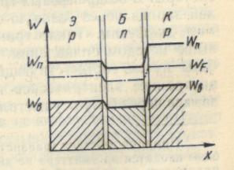

Рис.2.2 Энергетическая диаграмма включенного транзистора

Ток, проходящий через эмиттерный переход, получил название эмиттерного тока (*Iэ*). Этот ток равен сумме дырочной и электронной составляющих

*Iэ = IэР + Iэn*. (2.1)

Если бы концентрация дырок и электронов в базе и эмиттере была одинаковой, то прямой ток через эмиттерный переход создавался бы перемещением одинакового числа дырок и электронов в противоположных направлениях. Но в транзисторах, как было сказано выше, концентрация носителей заряда в базе значительно меньше, чем в эмиттере. Это приводит к тому, что число дырок, инжектированных из эмиттера в базу, во много раз превышает число электронов, движущихся в противоположном направлении. Следовательно, почти весь ток через эмиттерный *р-п* переход обусловлен дырками. Эффективность эмиттера оценивается коэффициентом инжекции γ,который для транзисторов типа *р-п-р* равен отношению дырочной составляющей эмиттерного тока к общему току эмиттера:

*γ = = = (*7.2)



В современных транзисторах коэффициент γ обычно мало отличается от единицы (γ ≈ 0,999).

Инжектированные через эмиттерный переход дырки проникают вглубь базы. В зависимости от механизма прохождения носителей заряда в области базы отличают бездрейфовыеи дрейфовые транзисторы*.* В бездрейфовых транзисторах перенос неосновных носителей заряда через базовую область осуществляется в основном за счет диффузии. Такие транзисторы обычно получают описанным выше методом сплавления. В дрейфовых транзисторах в области базы путем соответствующего распределения примесей создается внутреннее электрическое поле и перенос неосновных носителей заряда через базу осуществляется в основном за счет дрейфа. Такие транзисторы, как уже отмечалось, обычно получают методом диффузии примесей.

Несмотря на определенные различия в механизме прохождения носителей заряда через базу, и в бездрейфовых, и в дрейфовых транзисторах дырки, попав в базу, для которой они являются неосновными носителями заряда, начинают рекомбинировать с электронами. Но рекомбинация - процесс не мгновенный. Поэтому почти все дырки успевают пройти через тонкий слой базы и достигнуть коллекторного *р-п* перехода прежде, чем произойдет рекомбинация. Подойдя к коллектору, дырки начинают испытывать действие электрического поля коллекторного перехода. Это поле для дырок является ускоряющим, поэтому они в результате экстракции быстро втягиваются из базы в коллектор и участвуют в создании тока коллектора*.* Цепь коллекторного тока: *+Е2,* выключатели *SA3* и *SA1,* миллиамперметр *РА1,* эмиттер, база, коллектор, миллиамперметр *РАЗ,-Е2 (*рис.2.1).

Принимая во внимание малую степень рекомбинации дырок с электронами в области базы, можно считать ток коллектора *Iк* примерно равным току эмиттера *Iэ:*

*Iк≈Iэ*. (2.3)

Те дырки, которые все же рекомбинируют в области базы с электронами, участвуют в создании тока базы *Iб*, проходящего в цепи: *+Е1,* миллиамперметр *РА1,* эмиттер, база, миллиамперметр *РА2,* выключатели *SA2* и *SA1.* Следовательно, ток базы равен разности токов эмиттера и коллектора

*Iб = I - Iк*. (2.4)

Нетрудно заметить также, что ток эмиттера, измеряемый миллиамперметром *РА1,* равен сумме токов базы и коллектора, измеряемых соответственно приборами *РА2* и *РАЗ,* т.е.

*Iэ = IБ + Iк. (*2.5)

Необходимо обратить внимание на то, что, хотя электроны и дырки движутся в противоположных направлениях, токи в цепях транзистора проходят в одном направлении*,* совпадающем с направлением движения носителей заряда положительной полярности - дырок. Это нетрудно понять, если учесть, что противоположное направление движения электронов и дырок компенсируется их противоположным знаком. Следовательно, при образовании тока в цепях транзистора речь может идти не о разности, а именно о сумме электронной и дырочной составляющих.

Для оценки влияния рекомбинации носителей заряда в базе на усилительные свойства транзистора используется коэффициент переноса носителей в базе,который показывает, какая часть инжектированных эмиттером дырок достигает коллекторного перехода. Этот коэффициент можно определить по формуле

*δ= ; (*2.6)



Коэффициент переноса δ тем ближе к единице, чем меньше толщина базы и концентрация электронов в базе по сравнению с концентрацией дырок в эмиттере.

Одним из основных параметров транзистора является коэффициент передачи тока эмиттера,который равен отношению приращения тока коллектора к приращению тока эмиттера при неизменном напряжении на коллекторном переходе:

α = (2.7)



Этот коэффициент может быть выражен через величины *γ* и δ следующим соотношением:

*α* = *γδ. (*2.8)

Так как γ и δ меньше единицы, то коэффициент передачи тока эмиттера *α* также не превышает единицы. Обычно *а* = 0,95...0,99. Чем больше коэффициент *а,* тем меньше отличаются между собой токи коллектора и эмиттера, тем более эффективно могут быть использованы усилительные свойства транзистора.

Поскольку в цепи коллектора кроме тока, обусловленного экстракцией дырок из базы в коллектор, протекает собственно обратный ток коллекторного перехода *Iкбо*, то полный ток коллектора

*Iк = αIэ + Iкбо* (2.9)

Учитывая, что ток *Iкбо* по величине незначителен, можно принять

*Iк = αIэ* (2.10)

Из выражения (2.10) следует, что транзистор представляет собой управляемый прибор, так как величина его коллекторного тока зависит от величины тока эмиттера.

В зависимости от полярности напряжений, приложенных к эмиттерному и коллекторному переходам транзистора, различают четыре режима его работы:

Активный режим. На эмиттерный переход подано прямое напряжение, а на коллекторный - обратное. Этот режим является основным режимом работы транзистора. Вследствие того, что напряжение в цепи коллектора значительно превышает напряжение, подведенное к эмиттерному переходу, а токи в цепях эмиттера и коллектора практически равны, следует ожидать, что мощность полезного сигнала на выходе схемы (в коллекторной цепи) может оказаться намного больше, чем во входной (эмиттерной) цепи транзистора.

Режим отсечки. К обоим переходам подводятся обратные напряжения. Поэтому через них проходит лишь незначительный ток, обусловленный движением неосновных носителей заряда. Практически транзистор в режиме отсечки оказывается запертым.

Режим насыщения. Оба перехода находятся под прямым напряжением. Ток в выходной цепи транзистора максимален и практически не регулируется током входной цепи. В этом режиме транзистор полностью открыт.

Инверсный режим. К эмиттерному переходу подводится обратное напряжение, а к коллекторному - прямое. Эмиттер и коллектор меняются своими ролями - эмиттер выполняет функции коллектора, а коллектор - функции эмиттера. Этот режим, как правило, не соответствует нормальным условиям эксплуатации транзистора.

## Поверхностные явления в полупроводниках

Энергетический спектр электрона, движущегося в строго периодическом поле неограниченного кристалла, имеет зонную структуру: полосы разрешенных энергий отделены друг от друга зонами запрещенных энергий. Нарушение периодичности потенциала, вызванное дефектами решетки (примесными атомами, вакансиями и др.), приводит к возникновению в запрещенной зоне дискретных уровней.

Подобными дефектами являются и свободные поверхности кристалла, на которых происходит обрыв решетки и нарушение периодичности ее потенциала (рис.3.1, а). Влияние такого рода дефектов на энергетический спектр электронов было исследовано Таммом в 1932 г. Он показал, что обрыв решетки приводит к появлению в запрещенной зоне полупроводника разрешенных дискретных уровней энергии для электронов, расположенных в непосредственной близости от поверхности кристалла (рис.3.2, б). Такие уровни получили название поверхностных уровней или поверхностных состояний.

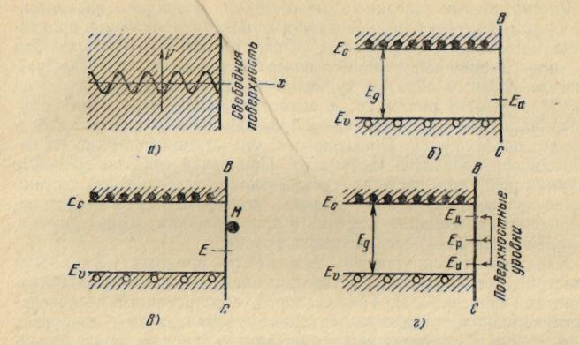

Рис.3.1 Возникновение поверхностных состоянии: а - обрыв периодического потенциала решетки у поверхности кристалла; б - поверхностные состояния, возникающие вследствие обрыва решетки; в - чужеродные атомы М на поверхности; г - типы поверхностных состояний (Ед -донорные, Еа - акцепторные, Ер - рекомбинационные)

Наглядное представление о возникновении поверхностных состояний можно получить из рассмотрения связей, действующих между атомами в объеме и на поверхности кристалла. На рис.3.2 изображена плоская модель решетки германия. Атом в объеме кристалла окружен четырьмя ближайшими соседями, связь с которыми осуществляется путем попарного обобществления валентных электронов. У атомов, расположенных на свободной поверхности *АА*, одна валентная связь оказывается разорванной, а электронная пара неукомплектованной. Стремясь укомплектовать эту пару и заполнить свою внешнюю оболочку до устойчивой восьмиэлектрон-ной конфигурации, поверхностные атомы ведут себя как типичные акцепторы, которым в запрещенной зоне соответствуют акцепторные уровни Еа (рис.3.1, б). Электроны, попавшие на эти уровни из валентной зоны, не проникают в глубь кристалла и локализуются на расстоянии порядка постоянной решетки от поверхности. В валентной зоне возникают при этом дырки, а в поверхностном слое полупроводника - дырочная проводимость.



Рис.3.2 Схема возникновения акцепторных поверхностных состояний на чистой поверхности полупроводника

Рассмотренные поверхностные состояния возникают на идеально чистой бездефектной поверхности, получить которую практически невозможно. В реальных условиях поверхностные свойства полупроводников определяются поверхностными состояниями, созданными главным образом чужеродными атомами (молекулами). на поверхности. На рис.3.1, *в* показана зонная структура полупроводника. Вертикальной прямой *ВС* обозначена одна из свободных его поверхностей. Предположим, что на этой поверхности химически сорбировалась частица *М.* При такой сорбции волновые функции решетки и частицы перекрываются настолько, что частицу можно рассматривать как примесь, локально нарушающую периодичность потенциала решетки и приводящую к возникновению в запрещенной зоне поверхностного уровня.

Характер таких уровней зависит от природы поверхности и частиц. Они могут быть акцепторными, донорными и рекомбинационными (рис.3.1, *г).* Так, кислород, сорбированный на поверхности германия, создает акцепторные уровни, вода - донорные. Если уровни *Р* являются акцепторными, то они захватывают электроны и заряжают поверхность полупроводника отрицательно с поверхностной плотностью *σ -* = *gN*f - ф-д, где *N -* число молекул, адсорбированных единицей поверхности кристалла; fф_д - функция Ферми - Дирака, выражающая вероятность заполнения поверхностных уровней электронами; *q -* заряд электрона. Если уровни *Р* являются донорными, то они, отдавая электроны кристаллу, заряжают поверхность полупроводника положительно с плотностью σ+ = *qNf* ф-д*;* где *f* ф_д - вероятность того, что поверхностные уровни являются пустыми, т.е. частицы *М* ионизированы.

При высокой плотности поверхностных состояний они, взаимодействуя друг с другом, могут размыться в поверхностную зону. Электроны в этой зоне могут двигаться только вдоль поверхности.

Быстрые и медленные поверхностные состояния. Поверхностные состояния, обусловленные дефектами поверхности и адсорбцией на ней чужеродных частиц, располагаются в непосредственной близости от поверхности и находятся в хорошем контакте с объемом полупроводника. Поэтому время установления равновесия этим состояний с объемом полупроводника (время перехода электронов из энергетических зон на поверхностные уровни или обратно) оказывается очень небольшим (≈10-7с). Такие состояния называют - быстрымиповерхностными состояниями. Они имеют плотность порядка 1015 м-2, зависящую от характера обработки поверхности, и могут обладать большими сечениями захвата как для электронов, так и для дырок, вследствие чего могут служить эффективными центрами рекомбинации.

В нормальных условиях поверхность полупроводника покрыта слоем окисла толщиной по крайней мере в десятки ангестрем (рис.3.3, *а).* На внешней поверхности окисла сорбируются примесные атомы, создающие внешние или медленные поверхностные состояния (рис.3.3, *б).* Время установления равновесия таких состояний с объемом полупроводника значительно больше, чем для быстрых состояний, и колеблется от микросекунд до минут, часов и даже суток. Это обусловлено тем, что вероятность прохождения электронов сквозь окисный слой, являющийся изолятором, весьма низка. С увеличением толщины окисной пленки постоянная времени увеличивается.

Медленные поверхностные состояния могут создаваться также атомами примеси, находящимися в самом окисле. Плотность медленных состояний значительно больше, чем быстрых (1017 - 1019м-2), и сильно зависит от их природы и состояния внешней среды.

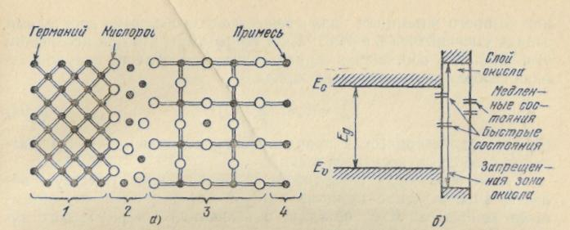

Рис.3.3 Структура поверхностного слоя германия (*а)* и расположение быстрых и медленных поверхностных состояний (изгиб зон у поверхности не показан) (б): *1* - германий; *2 -* переходный слой; *3* - окисный слой; *4 -* адсорбированные примеси.

## Задача 1

Вычислить для температуры 300°С контактную разность потенциалов р-п перехода, сформированного в кремнии, если равновесные концентрации основных носителей заряда в р-n-областях одинаковы и равны 10 17см-3, а собственная концентрация *ni* = 1013см-3*.*

*Решение:*

*Vk = (KT/e) ln (nn/ np)*

Учитывая, что

*nn ·pp =* *ni2 Vk = (KT/e) ln (nn ·pp / ni2)*

Величину *ni* определяем по формуле

*ni =* 2



Значения *nn* и *pp* определим, исходя из выражений для удельной проводимости:

*σn-Si = σnn + σpn = e (nnUn + pnUp) =e* [*nnUn+* (*ni2*/*nn*) *Up*]

*σp-Si = σpp + σpp = e (npUp + ppUn) =e* [*npUp+* (*ni2*/*pp*) *Un*]

Отсюда

*nn* = *σn-Si/2e2e) 2 - ni2 Un Up*



*pp* = *σp-Si/2e2e) 2 - ni2 Un Up*



Подставляя численные значения, получим:

*ni2=* 0,98 ·1018 м - 3;

*nn* = 0,87 ·1023 м - 1;

*pp* = 0,87 ·1021 м - 1;

*Vk* = 0,395 *В*.

## Задача 2

Определить положение узла, направления, плоскости в кристалле Si, индексы Миллера которых [[1 0 1]], [1/2 1 1], (121).

Найти температуру истощения примеси Si n-типа, если красная граница фотопроводимости составляет 6·10-6м. Постоянная Холла при этой температуре 4·10-3м-3/К. Рассеяние носителей заряда осуществляется на ионизированных примесях, mn=0,7m0.

Положение любого узла решетки определяется заданием трех координат: *х, у, z.* Эти координаты можно выразить следующим образом: *х=та, y=nb, z=pc* где *а,* Ь, с - параметры решетки: *т, п. р -* целые числа. За единицу измерения длины обычно принимают параметры решетки. Тогда координаты узла будут просто числа *т, п,р*

Это и есть индексы Миллера узла. Учитывая вышесказанное, узел I имеет индексы 1 - [[1 0 1]], а узел 2- [1 1 0].

За направление в кристаллической решетке принимают прямую, проходящую через начало координат. Тогда индексы узла I кристаллической решетки, через который она проходит, однозначно определяют индексы направления. Поэтому направление I имеет индексы [0 1 1], а направление 2 -

[1 1 0].

Индексы плоскости отыскивают следующим образом. Выражают отрезки A, В, С, которые плоскость отсекает на осях решетки, в осевых единицах. Находят величины, обратные этим отрезкам: *1/A*, *1/В, 1/С.* Полученные дроби приводят к общему знаменателю. Пусть таковым будет число *D.* Тогда числа *h=D/A, K=D/B,* *l =D/C* принимают за индексы плоскости. Плоскость, изображенная на рис.5.1, отсекает по соответствующим осям отрезки *А* = 1, *В=1/2, С* =*1*. Тогда *1/А* =1; *1/В =* 2*; 1/С* =1, *D* =1; *h=*1*; К* = 2; *l = 1.*

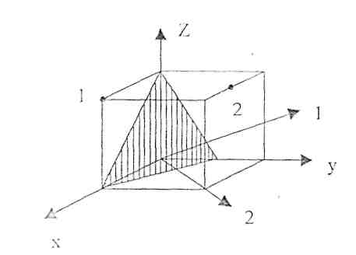

Рис.5.1

Область истощения примеси. По мере повышения температуры концентрация электронов на примесных уровнях уменьшается - примесные уровни истощаются. При полном истощении этих уровней концентрация электронов в зоне проводимости будет равна концентрации примеси, если концентрацией собственных носителей можно по-прежнему пренебречь:

*n = Nn* (5.1)

Воспользовавшись для *п* выражением

*n = Ne exp (μ/kT) (*5.2), получим *Ne exp (μ/kT)* = *Nд*. (5.3).

Отсюда находим

*μ = kTln (Nд /Nc). (*5.4)

Уровень μ должен располагаться ниже уровней - *Ед* так как при μ = - *Ед* ионизации подвергается в среднем лишь половина примесных уровней. Однако обычно за температуру истощения примесей принимают температуру *Та,* при которой уровень Ферми совпадает с донорными уровнями *Ед*: *μs* = - *Ед.* Положив в формуле (5.2) *Т* = *Тs,* μ = μs и *п* = *Nд/2,* получим

*μs = kTs ln (Nд /2Nc) = - Ед (*5.5)

Отсюда находим температуру истощения примесей

*Ts= (*5.6)



## Задача 3

Определить, какие электрохимические процессы будут происходить на аноде и катоде. Найти толщину осажденной на катоде металлической пленки. Электролитом является водный раствор Ag2SO4. Сила тока I= 3 A. Время - 2 часа, площадь катода 5 см2. Электроды платиновые.

*Решение:*

Распишем все возможные электрохимические реакции, которые могут протекать как на аноде так и па катоде; определим по таблице электродные потенциалы этих реакций.

В растворе находятся следующие ионы: Ag+, SO2-4*,* а также нейтральные молекулы воды. Следовательно, на катоде (отрицательно заряженный электрод) могут протекать следующие электрохимические реакции:

Ag+e<->Ag φ=+0,799B,

2Н20+2е<-> Н2↑+2OH φ=-0,413В

на аноде (положительно заряженный электрод):

2SО-2 4 - 2е<->S202 - 8 φ=+2,01В,

2Н20-4е<->02↑ +4Н* + φ = 0,81В.

Необходимо знать, что на аноде легче окисляются те атомы, молекулы, ионы, потенциалы которых в данных условиях наиболее низкие, а на катоде восстанавливаются легче те атомы, ионы, молекулы, потенциалы которых наиболее высокие.

Сопоставление потенциалов показывает, что на катоде происходит восстановление серебра: Ag++е<->Ag, а на аноде - окисление воды: 2Н2О - 4е<->О2+4Н+.

Для определения толщины осажденной на катоде пленки серебра запишем объединенное уравнение законов Фарадея:

m= (Э/F) lt,

где Э=A/Z

А - атомный вес,

Z - валентность;

F - постоянная Фарадея.

m=pV=psh,

где р - плотность серебра = 10,5 Г/см3;

s - площадь катода;

h - толщина пленки.

Отсюда h=AItr/FZps.

Подставляя численные значения, получим толщину осажденной на катоде пленки серебра.

h= 1,6·10-13 м.

## Литература

1. Епифанов Е.И., Мома Ю.А. "Физические основы конструирования и технологии РЭА и ЭВА" - М. Сов. радио, 1979г. - 352с.

2. О.В. Митрофанов и др. "Физические остовы функционирования изделий микроэлектроники". Серия "Микроэлектроника" М. Высшая школа 1987г.

3. Гусев В.Г., Гусев Ю.М. "Электроника" - М. Высшая школа 1991г. - 622с.

4. Курс химии / Под ред. А.И. Харина - М. Высшая школа 1983г. - 542с.

5. Грушевский Б.С. "Основы электроники и микроэлектроники" Киев. Высшая школа, 1987г. - 384с.

6. Программа, методические указания и контрольные задания по курсу "Физические основы электронных устройств" / Сост. А.Н. Иванов - Северодонецк, СТИ, 2000 - 48 с.